Weboldal tesztelése

A weboldal kapcsolat oldalán, az „Üzenet elküldése” gombra kattintva akkor is megjelenik a „Köszönjük üzenetét” felugró ablak, ha egyik input mező sincs kitöltve.

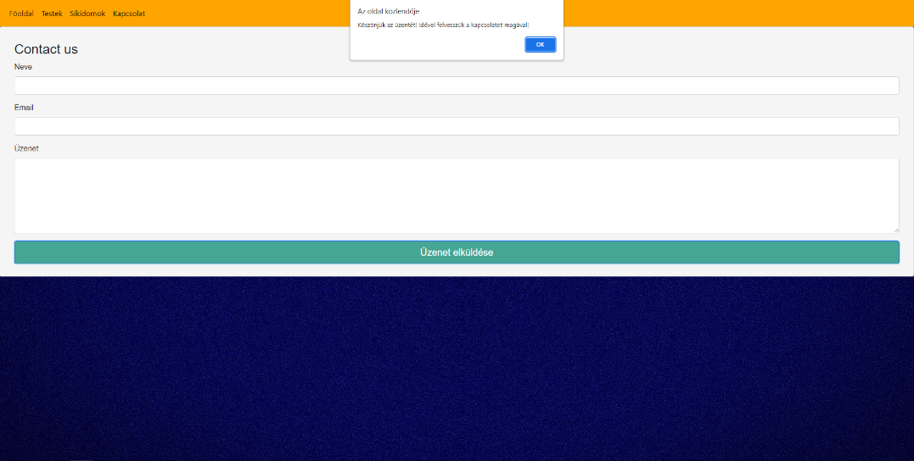

A weboldal főoldalán 1800px szélesség alatt „Zámbó Illés” képe elkezd torzulni, magassága aránytalanul nő a kép szélességéhez képest.

Példa a torzulásra:

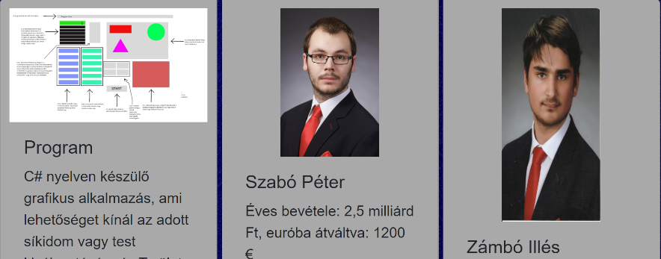

A testek oldalon „Galaxy Fold” 280x653 nézetben a gömb képe kilóg a keretéből.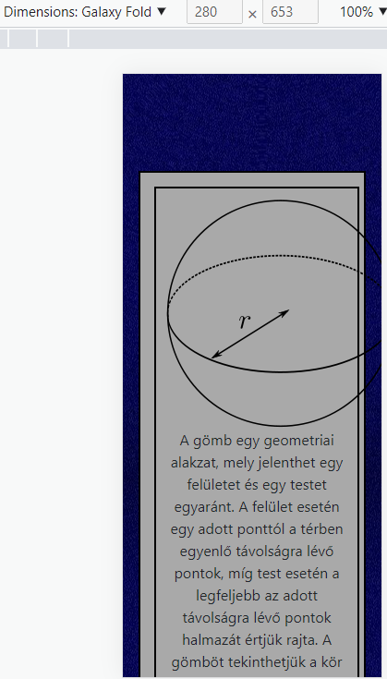

A síkidomok oldalon „iPhoneXR” 414x896 , „Samsung Galaxy S20 Ultra” 412x915 nézetben a deltoid és a háromszög szövege és képe kettő oszlopot foglal el míg az oldalon lévő többi kép kettesével van elhelyezve.

A síkidomok oldalon „iPhone 12 Pro” 390x844 , nézetben a trapéz és a háromszög szövege és képe egy oszlopot foglalnak el míg az oldalon lévő többi kép nem osztozik mező.

A síkidomok oldalon „Surface Duo” 540x720 , nézetben a négyzet, rombusz és paralelogramma síkidomok együtt foglalnak el egy sort. A következő sort egyedül a kör használja. A harmadik és negyedik sorokon a deltoid-téglalap valamint a trapéz-háromszög párok osztoznak.

A síkidomok oldalon „Pixel 5” 393x851 , nézetben a deltoid a rombusz, a téglalap, és a kör szövege és képe kettő oszlopot foglal el míg az oldalon lévő többi kép kettesével van elhelyezve.

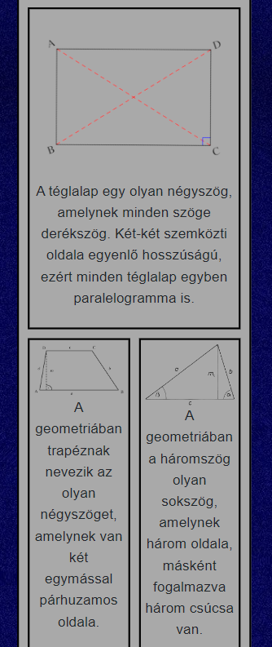

A síkidomok oldalon „Samsung Galaxy A51/71” 412x914 , nézetben a háromszög és a deltoid szövege és képe kettő oszlopot foglal el míg az oldalon lévő többi kép kettesével van elhelyezve.

A testek oldalon „iPhone SE” 375x667, „iPhone XR 414x896”, „iPhone 12 Pro” 390x844, nézetben a Gömb elfoglal egy sort amíg a következő soron a gúla és henger osztozik.

A testek „Surface Pro 7” 912x1368 , „iPad Mini” 768x1024, „iPad Air” 820x1180 nézetmódokban a három test mezőinek szélessége nem egyenlő.

A testek oldalon „Surface Duo” 540x720 nézetmódban a gömb és gúla egy soron osztoznak, amíg a henger egymagában áll. Ezen túl a gömb és gúla mezőinek szélessége nem egyenlő.

A főoldal „Surface Pro 7” 912x1368 , „iPad Mini” 768x1024, „iPad Air” 820x1180 nézetmódokban az alábbi eredményt adja. A jelentős üres résszel valamint „Zámbó Illés” képének eltorzulásával.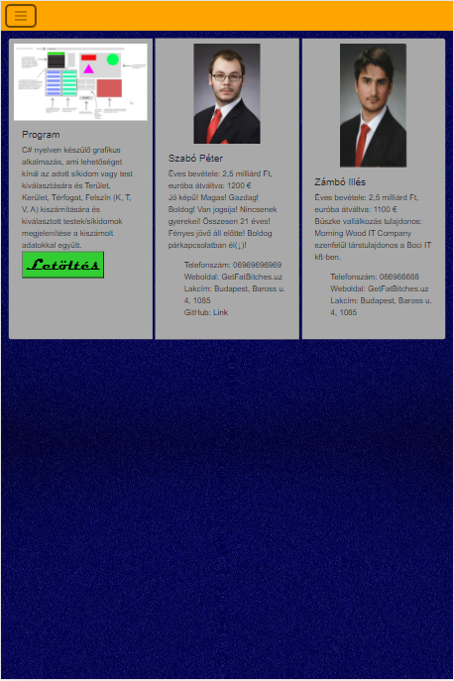

A testek és kapcsolat oldalakon máshogy néz ki a navbar



mint a síkidomok és főoldalon



Megfigyelésem szerint a betűk minimális szinten vastagodnak a második megjelölt esetben.